一、全书内容简介

（一）内容简介·简版（适合封底/扉页）
本书面向高职高专及职业本科财经商贸类专业学生，聚焦人工智能与财务智能体在数据分析与可视化中的实际应用。全书以“数据获取—数据治理—财务分析—风险识别—可视化表达—智能体搭建—工作流应用”为主线，系统介绍AI工具、多维表格、可视化图表、仪表盘、财务智能体和自动化流程等内容。教材采用“模块化+项目化+任务化”的组织方式，突出实操训练和真实场景应用，既帮助学生掌握财务数据分析与可视化的基本技能，也引导其理解AI智能体对财务工作的赋能作用，提升数字化思维、分析能力和职业素养。本书适合作为财经商贸类相关课程教材，也可供财务从业人员培训和自学参考。

（二）内容简介·扩展版（适合书稿首页）
本书是一本面向高职高专及职业本科财经商贸类专业的实用型教材，围绕“财务数据分析与可视化”这一核心能力展开，突出人工智能与财务智能体在真实工作场景中的应用。不同于一般AI通识教材或单纯的大模型应用教材，本书不把重点放在泛化的AI概念介绍上，而是立足财务数据处理、分析、可视化和智能化应用的完整链条，帮助学生掌握从数据获取、整理、清洗、分析，到图表制作、仪表盘搭建，再到财务智能体构建与工作流自动化的系统技能。
全书按照“基础认知与工具准备—数据获取与治理—财务分析与风险识别—可视化表达与决策支持—财务AI智能体与自动化应用”的思路组织内容，采用“项目—任务—实训”的教材结构，强调在真实或仿真的财务场景中开展学习。书中既包含AI对话助手、多模态识别、多维表格、Excel图表、BI看板等高频工具应用，也结合扣子（Coze）等平台，引导学生逐步理解并实践财务知识问答智能体、分析智能体、预警智能体和工作流编排。
本书坚持“广度为主、深度递进”的编写原则，既保证高职高专学生能够看得懂、做得出，又通过创新拓展栏目适度呈现AI编程、交互式HTML报告、流程可视化等前沿应用，提升教材的时代性和发展性。通过本书的学习，学生不仅能够掌握财务数据分析与可视化的核心技能，还能够建立AI时代的数据思维、系统思维和责任意识，为未来从事财务、管理、分析与智能化应用相关工作打下扎实基础。

二、前言

第一部分：写作背景
这一部分要回答：为什么现在要写这样一本书？
可以从三个层面切入：

1. 国家政策背景
- 数字中国建设持续推进
- 人工智能成为新一轮科技革命和产业变革的重要驱动力
- 国家高度重视数据要素、数字经济、人工智能与实体经济深度融合
- 财务工作数字化、智能化是企业管理现代化的重要组成部分
可写的政策依据方向：
- 国家关于数字经济、人工智能、高质量发展的部署
- 国家关于数据要素市场化、企业数字化转型的要求
- 相关财经领域关于管理会计、会计信息化、数字化转型的政策导向

2. 行业发展背景
- 企业财务工作正在从“核算型”向“分析型、支持型、智能型”转变
- 财务人员对数据分析、可视化表达和AI工具应用的需求日益增强
- 智能体、工作流、多模态、数据可视化等新技术逐渐进入财务领域
- 财务部门不再只是“出报表”，而要更多承担分析支持和风险预警职责

3. 教育教学背景
- 高职高专和职业本科强调“岗课赛证”融通和职业能力培养
- 传统财会教材在AI智能体、数据分析和可视化实操方面相对薄弱
- 学生普遍缺乏将AI工具真正应用到财务数据分析场景中的训练
- 需要一本兼顾工具应用、分析能力和智能体思维的教材

第二部分：编写缘起与教材定位
这一部分要回答：这本书是为谁写的？解决什么问题？
建议强调以下几点：
- 本书不是泛AI教材，也不是单纯的大模型对话教材
而是一本聚焦财务数据分析与可视化实务的应用型教材。
- 本书的特色定位在于：
以财务数据分析为主线，以AI智能体为特色，以真实场景任务为抓手。
- 适用对象：
  - 高职高专、职业本科财经商贸类专业学生
  - 尤其适合大数据与会计、财务管理、电子商务、工商企业管理、金融服务等专业
  - 也可供企业培训和相关人员自学参考
- 教材解决的核心问题：
  - 学生只会基础会计，不会做分析
  - 学生会用AI聊天，但不会把AI用到财务分析中
  - 学生接触过智能体概念，但不会在财务场景中搭建和应用
  - 学生做得出单张图表，但不会形成完整的数据表达和报告输出能力

第三部分：全书内容结构
这一部分要回答：这本书具体写了什么？
建议概括为五大模块：

模块一 基础认知与工具准备
帮助学生建立对财务数据分析、AI工具、智能体平台的整体认知，完成基础工具准备。

模块二 数据获取与治理
围绕财务数据获取、整理、清洗和质量控制展开，训练学生的数据治理基础能力。

模块三 财务分析与风险识别
从描述性分析、比率分析到异常识别和风险预警，培养学生利用数据发现问题、解释问题的能力。

模块四 可视化表达与决策支持
围绕图表设计、仪表盘搭建、BI工具和数据叙事展开，提升学生的数据表达和汇报能力。

模块五 财务AI智能体与自动化应用
引导学生逐步完成财务知识问答智能体、分析智能体、工作流及简单交互式应用的搭建，形成智能化应用能力。

第四部分：本书的主要特色
这一部分建议重点突出五个特点：

1. 项目化与任务化并重
全书采用“模块—项目—任务”的结构组织内容，符合职业教育教材特点。每个项目都围绕一个真实工作场景展开，突出“做中学、学中做”。

2. 智能体前置并贯穿全书
不同于将智能体放在教材最后的做法，本书从前期就引入智能体认知，并在多个项目中嵌入智能体搭建与应用实践，使其成为贯穿全书的一条主线。

3. 广度为主，深度递进
本书既覆盖AI对话助手、多模态识别、多维表格、BI看板、知识库、工作流等多个领域，又坚持高职高专层次的可学可做原则，将高阶内容分为主线和创新拓展两个层次，降低学习门槛。

4. 突出财务数据分析主线
本书不泛谈AI，而是始终围绕“财务数据分析与可视化”这一核心能力组织内容，体现鲜明的专业方向和岗位应用导向。

5. 强调价值引领与素养培养
本书在技术训练的同时，将科技自立、系统思维、责任意识、职业道德、终身学习等内容自然融入项目情境、案例分析和思考讨论之中，体现职业教育教材的育人功能。

第五部分：配套资源与使用建议
这一部分可以简要说明：
- 本书建议在机房或有电脑操作条件的环境下使用
- 学生应提前准备相关账号（如DeepSeek、通义千问、飞书、扣子等）
- 可配套提供：
  - 案例数据包
  - 实训模板
  - 常用提示词模板
  - 实践报告表格
  - 参考答案或教师资源包
- 教学中建议：
  - 以项目任务驱动为主
  - 课堂讲授与上机操作相结合
  - 主线任务全员完成，创新拓展按学生基础差异分层实施

第六部分：编写分工与致谢
这一部分可以按出版要求写：
- 本书由谁总体策划和统稿
- 各模块/项目的分工情况
- 对参与调研、试讲、案例提供、技术支持的单位和人员表示感谢
- 由于技术发展迅速，书中疏漏在所难免，欢迎专家和读者批评指正

三、写作特色说明

《财务AI智能体：数据分析与可视化》的写作特色说明

1. 差异化定位鲜明
本书不同于一般人工智能通识教材，也不同于偏重会计核算、税务处理或财务办公应用的大模型教材，而是立足于财务数据分析与可视化这一细分领域，突出“AI智能体”在其中的应用价值，形成鲜明的差异化定位。全书主线清晰，围绕“数据获取—数据治理—财务分析—可视化表达—智能体与自动化应用”展开，既回应企业数字化转型中的真实需求，也避免与同类教材在内容上的大面积重叠。

2. 体例规范、教学导向明确
本书采用“模块—项目—任务”的教材组织方式，每个项目统一设置【教学导读】【情景导入】【任务正文】【善学勤思】【项目总结】【实践报告】【创新拓展】【综合测评】等栏目，结构规范，层次清晰，便于教学实施和学生自主学习。与一般工具型图书相比，本书更强调教材属性和课程逻辑，更适合高职高专和职业本科课堂使用。

3. 智能体主线贯穿全书
本书最大的特色之一，是将智能体从一开始就纳入课程主线，而非仅作为附录式或专题式内容放在教材末尾。书中不仅介绍AI对话助手的使用，更逐步引导学生理解知识库、Skills、工作流和多智能体协作的基本原理，并在后续项目中通过搭建财务知识问答智能体、分析智能体和工作流，实现从“会用AI”到“会搭建AI应用”的能力跃迁。

4. 广度充足、深度递进
本书既关注主流的AI对话助手、多模态识别、多维表格、可视化图表、仪表盘等高频技能，也适度引入工作流、交互式HTML报告、BI工具、AI编程、前沿应用等扩展内容，体现较强的时代感和技术广度。同时，本书充分考虑高职高专学生的认知规律和学习基础，采用“主线技能+创新拓展”的设计思路：主线内容保证人人能学、能做、能完成，拓展内容则面向有兴趣和能力的学生进一步提升。

5. 重视实操，强调真实场景应用
本书不是以“知识点罗列”为中心，而是以“真实工作任务”为中心。每个项目都尽量从企业财务工作中的典型场景出发，例如：整理月度经营数据、制作预算执行看板、识别费用异常、搭建报销问答助手等。通过这些情境化任务，学生不仅学习工具操作，更能理解技术与业务之间的结合方式，增强知识迁移能力和职业适应能力。

6. 注重思维训练而非单纯工具训练
本书强调的不是“教学生点按钮”，而是帮助学生形成：
- 数据思维
- 系统思维
- 风险意识
- 用户导向思维
- 人机协作思维
特别是在分析框架设计、图表选择、异常识别、智能体边界设定等环节，本书都强调“为什么这样做”，避免学生停留在机械操作层面。这使本书不仅具有技能训练价值，也具有较强的方法论价值。

7. 课程思政融入自然
本书在内容编写中坚持“润物细无声”的原则，不生硬设置显性的思政板块，而是通过【素养关注】【中国案例】【善学勤思】等栏目，将科技自立、数据安全、工匠精神、责任意识、终身学习等内容自然融入项目情境、案例分析和学习反思之中，做到知识传授、能力培养和价值塑造的统一。

8. 可拓展性强，适合后续配套建设
本书在内容设计上保留了良好的资源延展空间，后续可进一步配套：
- 案例数据资源包
- 教师PPT
- 实践报告模板
- 智能体搭建案例库
- 提示词模板库
- 线上课程或微课视频
这将有助于形成“教材+资源+平台”的一体化教学支持体系。

四、本书的内容框架与能力目标

1. 本书聚焦的核心问题
本书不是一本泛泛介绍AI的书，也不是一本单纯介绍某个工具操作的书。它聚焦的是一个非常具体的能力集合：
如何利用AI与财务AI智能体，完成财务数据分析与可视化的真实工作任务。
这意味着，本书的学习目标不是”会和AI聊天”，而是逐步建立以下五类能力：
(1)会获取和整理数据 —— 从各种来源获得数据并使其可用
(2)会分析和解释数据 —— 从数据中发现问题、分析原因
(3)会呈现和表达数据 —— 用图表和报告让数据”说话”
(4)会搭建财务智能体 —— 让AI能围绕目标自动执行分析任务
(5)会设计自动化流程 —— 把重复性分析工作变成一次设计、持续使用的智能系统

2. 全书五大模块的结构
本书按照”认知→工具→获取→分析→可视化→智能体→自动化”的逻辑组织内容，分为五个模块。全书模块结构见图0-1。
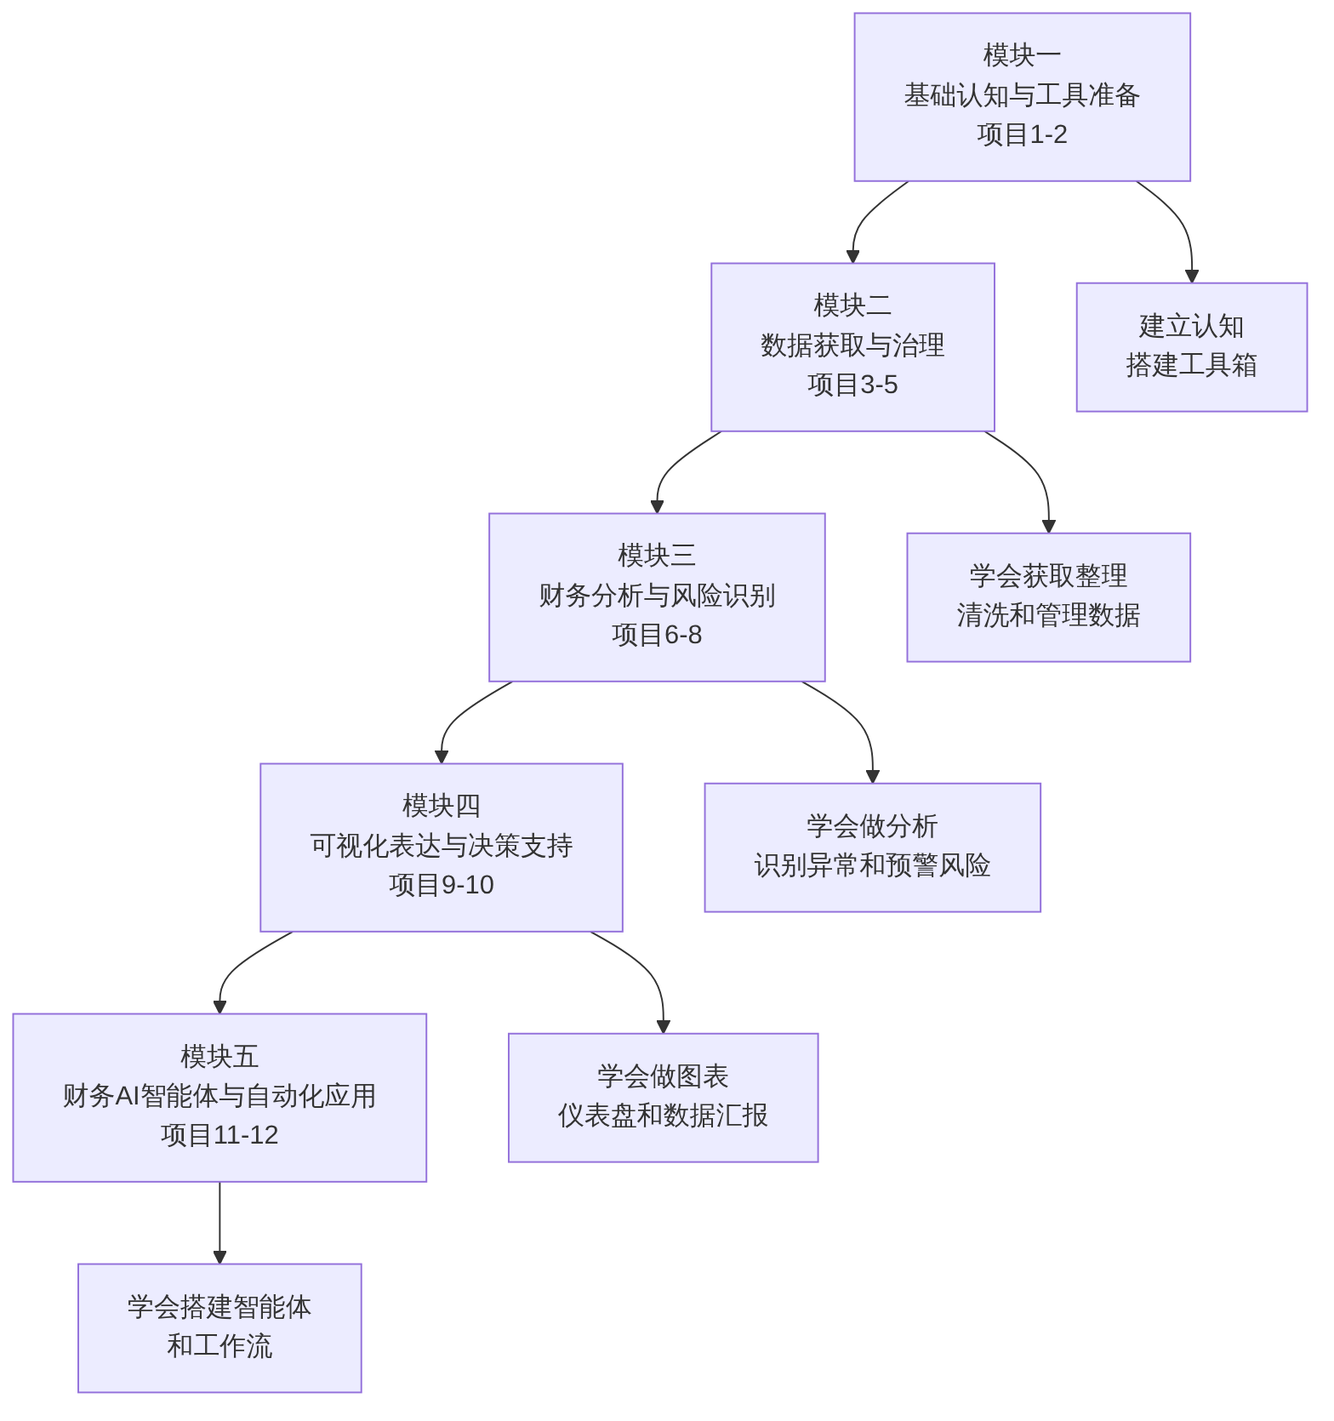
图0-1 全书五大模块结构

3. 从本书开始，能力是递进的
本书的能力目标不是”平铺展开”，而是层层递进——前面的能力是后面能力的基础，后面的能力是前面能力的升级。本书的能力递进路径见图0-2。
图0-2本书的能力递进路径
这意味着：
- 如果你不会整理数据，就很难做出准确的分析
- 如果你不会分析数据，就很难搭建有价值的分析智能体
- 如果你不会可视化，智能体的输出就难以被管理者接受和使用
所以，本书的学习必须循序渐进——不要急于”跳到最后学智能体”，前面每一步都是后面的基础。全书各项目的能力目标和难度层次见表0-1。
表0-1 全书各项目能力目标与难度层次
项目 | 核心能力 | 难度 | 智能体介入程度
项目1 | 建立认知，理解方向 | ★☆☆ | 仅概念认知
项目2 | 搭建工具箱，初识智能体 | ★★☆ | 浏览和体验
项目3 | 多维表格数据管理 | ★★☆ | 体验AI字段
项目4 | 数据获取与格式整理 | ★★☆ | 无
项目5 | 数据清洗与质量控制 | ★★★ | 搭建第一个简单智能体
项目6 | 财务描述性分析 | ★★★ | 分析报告生成智能体
项目7 | 财务比率综合分析 | ★★★ | 综合评价智能体
项目8 | 异常识别与风险预警 | ★★★ | 预警分析智能体
项目9 | 图表设计与制作 | ★★★ | 无
项目10 | 仪表盘与数据叙事 | ★★★ | 无
项目11 | 财务智能体深度搭建 | ★★★★ | 核心实操
项目12 | 工作流与创新应用 | ★★★★ | 核心实操

五、主线技能与拓展技能的关系

1. 两类技能的定位
本书采用”主线技能+创新拓展技能”的设计方式，原因是既要保证高职高专学生能够学得会、做得出，又要体现本书在AI与智能体应用方面的前沿特色。
两类技能的关系见图0-3。
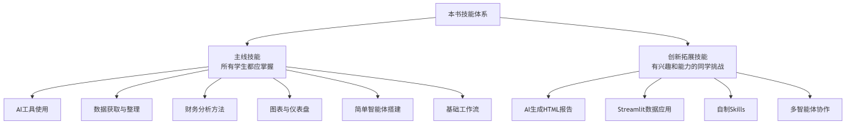
图0-3 主线技能与创新拓展技能的关系

2. 高阶内容的处理方式
较难的内容（如自制Skills、HTML页面生成、多智能体协作等）被放置在：
- 各项目的【创新拓展】栏目中
- 后期项目的选学任务中
这样设计的好处是：主线内容保证”人人能学、能做、能完成”；拓展内容满足”有能力的学生进一步提升”——既保障了基础学习目标，又体现了本书的技术前沿性。

六、学习本课程的基本方法与要求

1. 本课程的学习闭环
本课程的学习不是线性的”听→背→考”，而是一个循环深化的过程。本课程的学习闭环见图0-4。
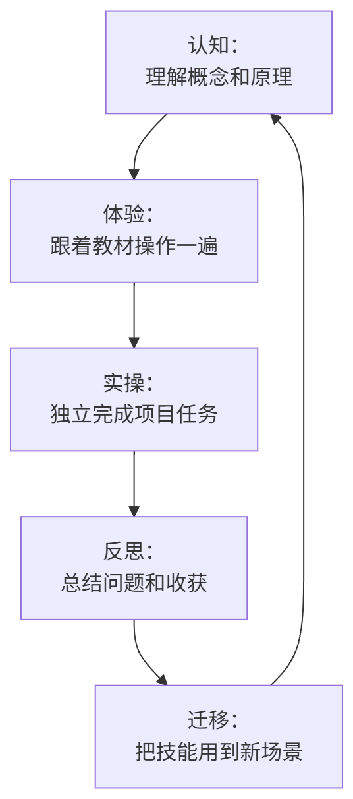
图0-4 本课程的学习闭环
每个项目都围绕这个闭环设计：
- 【教学导读】：认知阶段
- 【情景导入】：引发思考和代入感
- 任务正文：知识讲解+操作演示（认知+体验）
- 【善学勤思】：引导反思
- 项目总结+实践报告：巩固和记录
- 创新拓展+综合测评：迁移和检验

2. 四条核心学习建议
建议一：动手操作永远优先
这门课最怕的一种学习方式是：“看懂了，但没做。”
AI、数据分析、可视化、智能体，这些内容都不是靠”看”就能真正学会的。你必须：
- 自己让AI写公式，然后在Excel里验证
- 自己搭建多维表格，录入真实数据
- 自己测试智能体，发现它哪里答对了、哪里答错了
- 自己修改AI输出的分析文字，加入你自己的判断
只有在这个过程中，问题才会真正出现，你也才能真正掌握。
建议二：对AI保持理性态度
对AI最常见的两种极端态度都不可取：
- 迷信AI：觉得AI说的都对，不验证就直接用
- 拒绝AI：觉得AI不可靠，干脆不用
正确的态度是：
把AI当成能力放大器，而不是判断替代品。
建议三：养成记录和复盘的习惯
本书每个项目都安排了【实践报告】。建议你在学习过程中同步积累：
- 好用的提示词模板
- 常见的Excel公式
- 图表设计经验
- 智能体搭建心得
- 踩过的坑与解决办法
这些积累下来，就是你自己的”AI财务工具箱”。
建议四：以问题为中心，而不是以功能为中心
不要把这门课学成”功能清单课”，只记住”某个按钮在哪里点”。
最有效的学习方式是：
- 先想”我现在有什么问题需要解决”
- 再想”AI或智能体能不能帮我”
- 最后选工具、写提示词、验证结果
这样学出来的技能，才是可以在真实工作中用起来的技能。

